Муниципальное автономное образовательное учреждение
«МАОУ «Лицей №21»

ПРОЕКТ

по предмету «Индивидуальный проект»

на тему «Спрей «НЕСКОЛЬЗИН». Для фиксации рук на гимнастических брусьях».

Выполнил ученица 10б класса

Горелова Александра Андреевна

Наставник квантума: Шульга Руслан Олегович
Классный руководитель: Петрова Ольга Федоровна

Тамбов 2024

СОДЕРЖАНИЕ
ВВЕДЕНИЕ……………………………………….…….....................………3
1 СУЩЕСТВУЮЩИЕ АНАЛОГИ ………………..………………..….…. 4
2 ОПИСАНИЕ ПРОЕКТНОГО РЕШЕНИЯ ………………….….……..… 6
3 ВЗАЙМОДЕЙСТВИЕ СО СТЕЙКХОЛДЕРАМИ……….….......…...….10
ЗАКЛЮЧЕНИЕ………………………………………………………….......11
СПИСОК ИСПОЛЬЗУЕМЫХ ИСТОЧНИКОВ……………….…………..12

ВВЕДЕНИЕ

В спортивной гимнастике для упражнений на снарядах необходимо качественное сцепление рук спортсмена с поверхностью снаряда, для этого используют магнезию и мед. Гимнасты используют мед как средство для захвата. Но использовать мед очень неудобно, так как он является слишком жестким по структуре веществом и его сложно дозировать, особенно когда спортсмен торопится начать выступление. Тематика проекта очень значима для людей (таблица 1).
Таблица 1 - Статистика
Баскетбол | 20 из 100
Волейбол | 19 из 100
Спортивная гимнастика | 35 из 100
Художественная гимнастика | 17 из 100
Адаптивный спорт | 9 из 100
Основная целевая аудитория - спортсмены.
Цель проекта: основной целью данного проекта является создание спрея для качественного сцепление рук спортсмена с поверхностью снаряда.
Задачи проекта:
1. Найти материалы для данного проекта;
2. Сделать состав спрея;
3. Попробовать в действии;
4. Проверить функциональность;
5. Создать модель упаковки;
6. Придумать дизайн упаковки;
7. Осуществить сборку изделия;
8. Сделать вывод о проделанной работе.
Срок работы над проектом: сентябрь 2023 – январь 2024.
1 СУЩЕСТВУЮЩИЕ АНАЛОГИ

Аналогичное решение проблемы — это использование меда. Но:
- сложно дозировать нужное количество;
- слишком жесткое вещество;
- часто происходит нарушение емкости.
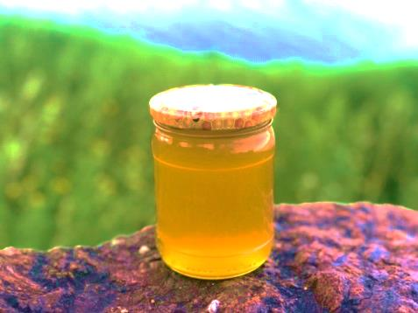
Рисунок 1 – Мёд

Также аналогом являются различные виды магнезии (сухая, жидкая, порошковая, шариковая), но все они используются вместе с медом.

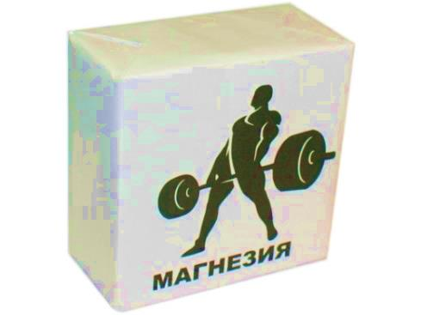
Рисунок 2 - Магнезия спортивная
Плюсы, минусы:
- дает хорошую цепкость;
- не портится долгое время;
- сложно дозировать нужное количество;
- слишком жесткое вещество;
- часто происходит нарушение емкости.

2 ОПИСАНИЕ ПРОЕКТНОГО РЕШЕНИЯ

Спрей «Нескользин» для фиксации рук на гимнастических брусьях.
«Нескользин» будет сделан на водной основе с добавлением меда, эти материалы широко распространены и доступны для всей целевой аудитории.
Использование спрея позволит не переборщить с количеством меда, сократить время нанесения.
Имеет более удобную упаковку для использования и транспортировки, чем баночка меда, имеет более мягкую структуру и щадяще относится к материалу, из которого изготовлены накладки.
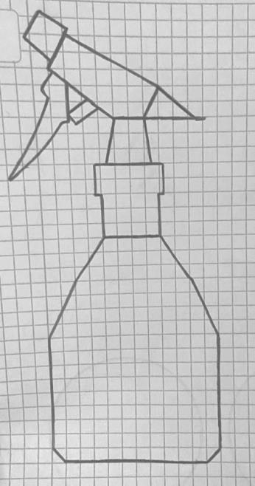
(рис.3)
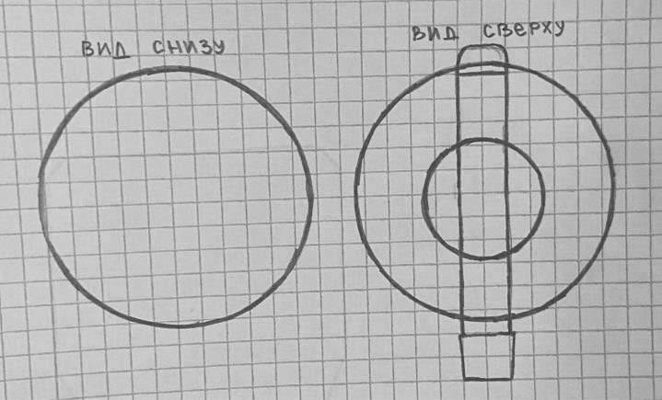
(рис.4)

Этапы работы над проектом:
1. Провести сравнительный анализ существующих аналогов, составить список требований к изделию. Для того, чтобы начать создавать эскиз и макет, нужно найти аналоги и иметь представление, как будет выглядеть проект в конечном итоге. Имея небольшую основу для проекта, можно расписывать его актуальность, пользу, которую он принесет.
2. Найти подходящую емкость для спрея (рис. 5).
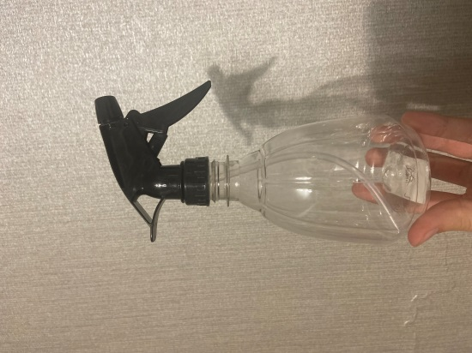
Рисунок 5 -
3. Разработать состав спрея. Найти нужные элементы (рис. 6).
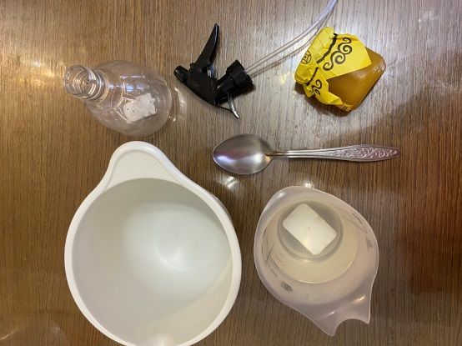
Рисунок 6 –

4. Приготовить 300 мл горячей воды, затем перелить воду в емкость для смешивания, далее следует добавить в теплую воду 7 ложек меда, то есть - смешать все ингредиенты (рис. 7).
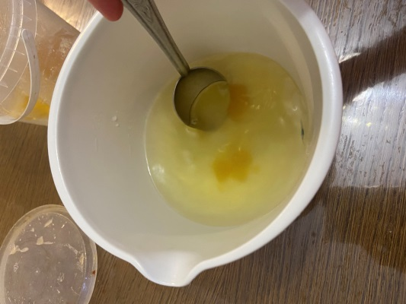
Рисунок 7 –

5. Тщательно перемешать до однородной консистенции и перелить спрей в заранее приготовленную емкость (пульверизатор)- осуществить сборку изделия (рис. 8).
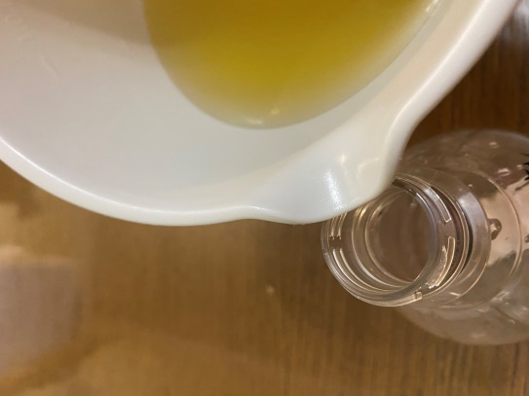
Рисунок 8 –

6. Сделать дизайн упаковки с помощью акриловой краски и лака для фиксации.
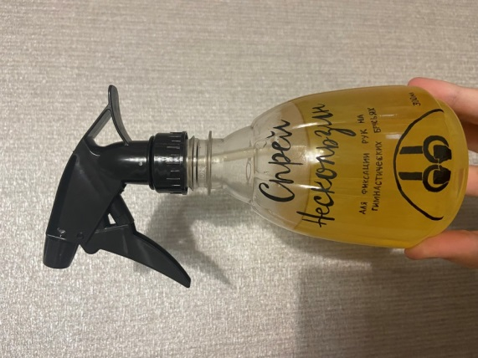
Рисунок 9 –

Задействовано: пластиковая бутылка, вода, мед, емкость для перемешивания, ложка для перемешивания, краска, лак для фиксации.
3 ВЗАИМОДЕЙСТВИЕ СО СТЕЙКХОЛДЕРАМИ

Целевая аудитория.
Я занимаюсь спортивной гимнастикой, поэтому тестирование моего проекта было на мне и моих подругах-спортсменках. Мы наносили спрей на руки и гимнастическую жердь (разновысокие брусья) и пробовали выполнять элементы. Спрей отлично справлялся со своей задачей, все девочки оценили его качества.
Компании.
1. Арт-салон «Джайв». Магазин товаров для танцев и гимнастики в Тамбове.
Я считаю, что эта компания могла бы реализовать мой проект, т.к. она производит различные товары для танцев и гимнастики. Мой проект мог бы увеличить популярность данного магазина.
2. «Триал-Спорт». Магазин спорттоваров в Тамбове.
Я считаю, что эта компания могла бы реализовать мой проект, т.к. она производит различные товары для спорта. Ассортиментом этого магазина пользуется так же и моя целевая аудитория, поэтому Триал-Спорту может быть интересно реализовать мой проект.
3. «Спорткласс». Магазин спорт товаров в Тамбове.
Я считаю, что эта компания могла бы реализовать мой проект, т.к. она производит различные товары для спорта. Ассортиментом этого магазина пользуется так же и моя целевая аудитория, поэтому Триал-Спорту может быть интересно реализовать мой проект.

ЗАКЛЮЧЕНИЕ

Вывод о проделанной работе. В результате выполнения проекта была выполнена главная цель - создание спрея для качественного сцепление рук спортсмена с поверхностью снаряда.
Также мы выполнили все поставленные задачи. Мы нашли все необходимые ингредиенты, сделали состав спрея, а также изготовили модель упаковки. В результате тестирования мы выявили, что спрей на «отлично» справляется со своей задачей.
Таблица 2 – Характеристика хода выполнения работ над проектом
Задачи | Ресурсы | Трудности выполнения | Как преодолели
1. Найти все необходимые ингредиенты | 1. Магазин | 1. Не было | -
2. Смешать все ингредиенты | 2. Вода, мед, емкость и ложка для перемешивания, чайник | 2.Не было | -
3. Изготовить дизайн упаковки | 3. акриловая краска, лак для волос | 3. сложность с аккуратным выведением букв | 3. потратила немного больше времени

СПИСОК ИСПОЛЬЗУЕМОЙ ЛИТЕРАТУРЫ

- Сайт областной детско-юношеской спортивной школы – [Электронный ресурс] – Режим доступа: https://odush.68edu.ru

Picsart - [Электронный ресурс] - Режим доступа: https://picsart.com (выбор шрифта для дизайна)

- Что такое спортивная магнезия и как она работает – [Электронный ресурс] - Режим доступа: https://sport-marafon.ru/article/chto-takoe-sportivnaya-magneziya-i-kak-ona-rabotaet/?ysclid=lrb0jkvplu627860374

